**Муниципальное учреждение дополнительного образования**

**Дом детского творчества Пачелмского района**

**Конспект занятия**

**«Работа с алгоритмической структурой ветвление в среде программирования Scratch»**

Разработала и провела

педагог дополнительного образования

Ручкина А.В.

р.п.Пачелма

2022г

**Тема: «Работа с алгоритмической структурой ветвление в среде программирования Scratch»**

**Цель:**

**Образовательная**: Познакомить учащихся с конструированием разветвляющихся алгоритмов в среде программирования Scratch

**Воспитательная**: Воспитание умения правильно поставить условие, внимательность, аккуратность.

**Развивающая:** Развивать умение правильно воспринимать информацию, усваивать полученные знания, принимать их на практике

ТСО и дидактические материалы:

Конспект урока, подготовленная презентация**,** мультимедийные проектор, экран, подобранные задания для освоения и закрепления темы

1 Организационный момент (5 мин): приветствие учителя

2 Актуализация знаний (5 мин):

Давайте вспомним с вами, что такое алгоритм? (это последовательность действий, строгое исполнение которого приводит к определенному результату)

Какие основные алгоритмические конструкции вы знаете. (линейные, ветвление, циклические) приведите пример

Кто может составлять алгоритмы? (человек)

А кто исполняют эти алгоритмы? (различные исполнители (роботы, вычислительные машины))

3 Изучение нового материала (20 мин):

Какую алгоритмическую конструкцию мы разобрали с вами для данного исполнителя на прошлом уроке? (линейный алгоритм)

Сегодня наша задача познакомиться, как реализуется следующая алгоритмическая конструкция ветвление.

Чем ветвление отличается от других алгоритмических конструкций? (имеется условие),т.е у нас имеется условие в зависимости от которого у нас выполняется то или иное действие

приведите пример

В отличие от линейных алгоритмов в алгоритмическую структуру **ветвление** входит условие. В зависимости от выполнения или невыполнения условия реализуется одна или другая последовательность команд (серий).

В алгоритмической структуре "ветвление" в зависимости от истинности или ложности условия выполняется одна или другая серия команд.

Выделяют полную и неполную форму ветвления. Неполная форма имеет место, если по ветви "нет" не предусматривается реализация серии.

Ну а теперь давайте с вами посмотрим, как же у нас реализуется ветвление в Scratch

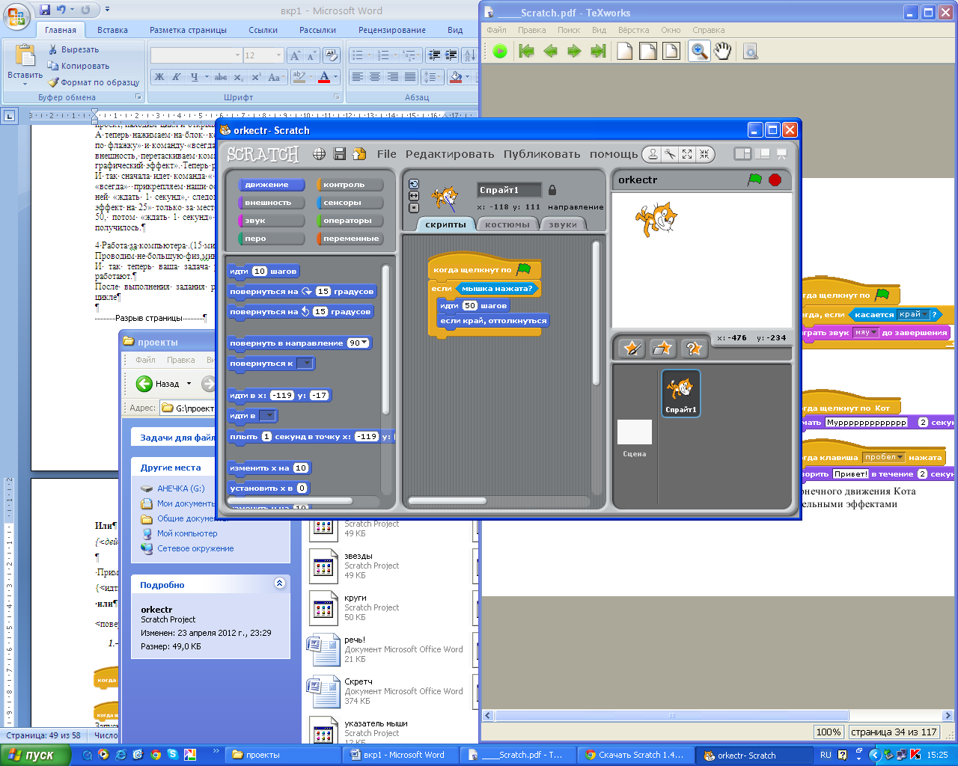 Для начала мы открываем среду программирования. Затем мы щелкаем по ящику контроль. Как вы думаете с помощью каких команд реализуется в Scratch у нас разветвляющий алгоритм?

**http://scratch.ucoz.net/pics/1-11.gifЕсли** <*условие*> **то**

*{<действие>}*

Пример

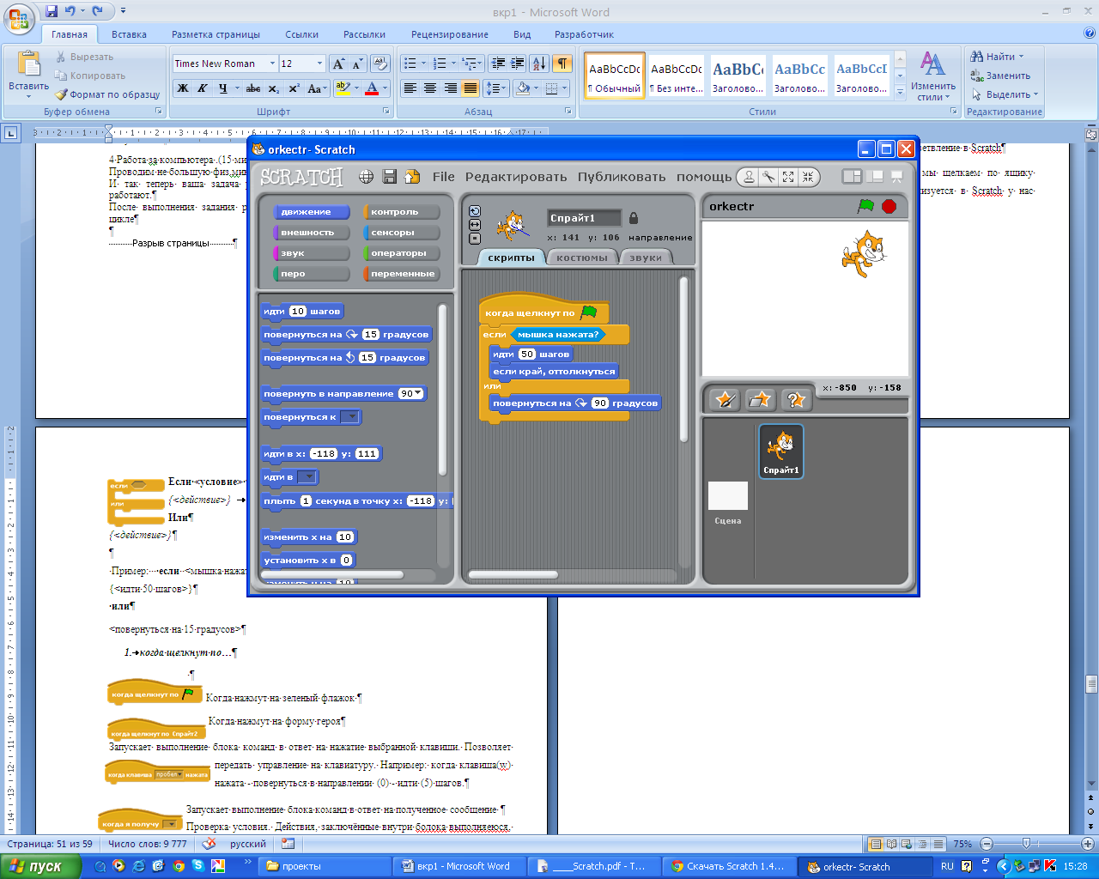**Если <условие> то**

*{<действие>}*

**Или**

*{<действие>}*

Пример:

|  |  |
| --- | --- |
| http://scratch.ucoz.net/pics/1-2.gif | Когда нажмут на зеленый флажок |
| http://scratch.ucoz.net/pics/1-4.gif | Когда нажмут на форму героя |
| http://scratch.ucoz.net/pics/1-3.gif | Запускает выполнение блока команд в ответ на нажатие выбранной клавиши. Позволяет передать управление на клавиатуру. Например: когда клавиша(w) нажата - повернуться в направлении (0) - идти (5) шагов. |
| http://scratch.ucoz.net/pics/1-9.gif | Запускает выполнение блока команд в ответ на полученное сообщение |

4 Работа за компьютером (15)

Проводим физминутку

**Выполнить задания по образцу.**

Какие команды используются здесь?

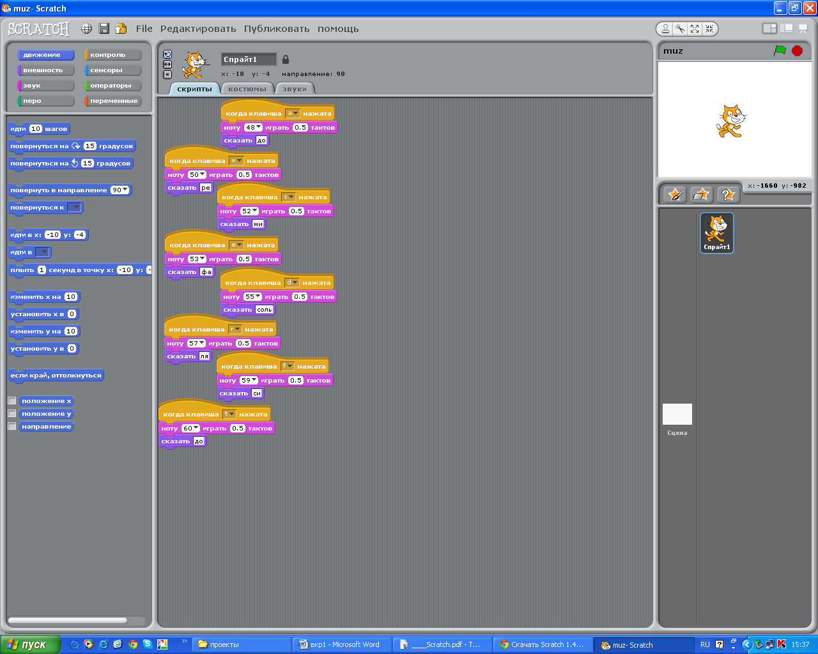

4 Итог урока

С какой алгоритмической конструкцией мы с вами познакомились на данном занятии? (ветвление)

Чем ветвление отличается от линейного алгоритма? (наличием условия)

На какие виды делится разветвляющийся алгоритм? (полное, не полное)

Через какие команды реализуется разветвляющийся алгоритм в среде программирования Scratch? (если, если или, когда щелкнут по флажку, когда щелкнут